Beste lotgenoot, beste naaste,

De lente is begonnen, al is de zon nog ver te zoeken. Dat weerhoudt ons er gelukkig niet van de volgende activiteit voor u te organiseren. Want die vindt wederom, lekker droog, in het Activiteitencentrum Swalmen plaats. Met nog de gezellige middag van december in ons achterhoofd nodigen we u ook nu graag uit voor een creatieve workshop en een lekkere lunch. Deze keer wel met een voorjaarstintje.

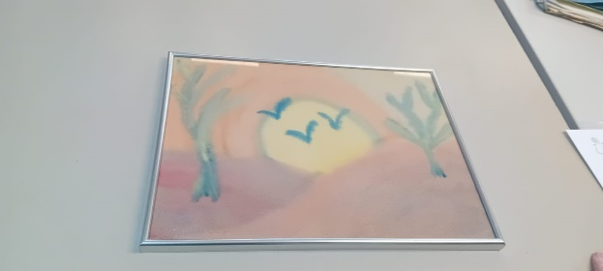
- Wat?
De workshop Nat op Nat schilderen wordt gegeven onder professionele begeleiding. En ja, dan kan iedereen schilderen.

Na een finishing touch mag u uw werk later ophalen om het thuis een mooi plekje te geven.

- Waar en wanneer?
Zaterdag 22 juni
Workshop en lunch
Van 10:00 tot 15:00 uur
Activiteitencentrum Swalmen (Markt 3-B, 6071 JD Swalmen)

Aanmelden kan tot 1 juni.
Via limburg@hersenletsel.nl of 0620261699 (nummer Priscilla, voorzitter). En geeft u dan ook een eventuele allergie door in verband met het eten.

- En de kosten?
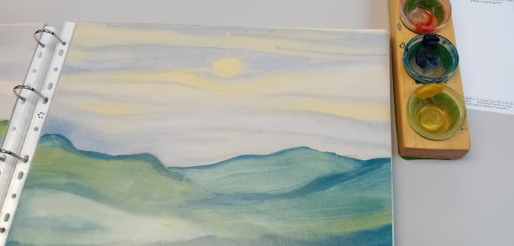
Bent u zelf lid van onze patiëntenvereniging? Dan is deze activiteit gratis. Neemt u bijvoorbeeld uw partner mee of mantelzorger, dan kost deze middag 15 euro. Net als voor andere niet-leden. Besluit u daarna alsnog lid te worden, krijgt u het bedrag terug.

U kunt dit bedrag overmaken naar NL82INGB0007960886 ten name van Hersenletsel.nl regio Limburg.

Zien we elkaar dan? Wij kijken er naar uit! Want we ontmoeten onze achterban graag. Het belooft een gezellige middag te worden.

Met vriendelijke groet,

Bestuur hersenletsel.nl regio Limburg

